Klasa 0a i 0b 06.05.2020r Temat: My journey.
1. Pokoloruj środki transportu i nazwij je.
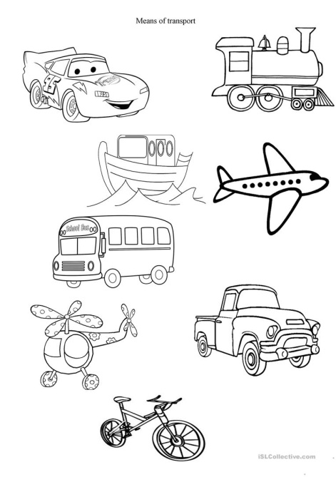
2. Wklej nazwy środków transportu pod odpowiednimi obrazkami.
